**Sprint 2.**

**Datos registrados.**

**TABLA CLIENTE.**

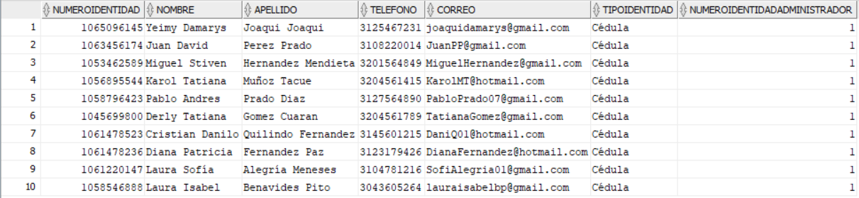

**TABLA ARTÍCULO.**

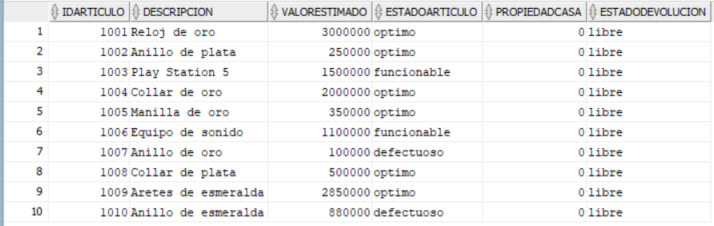

**TABLA PRÉSTAMO.**

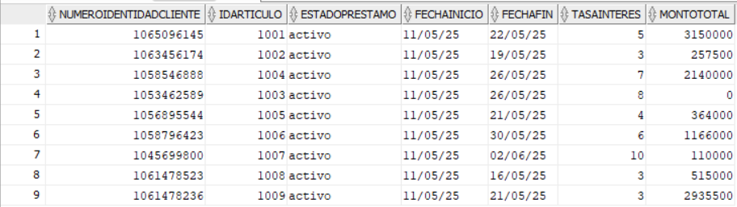

**TABLA DEVOLUCIÓN.**

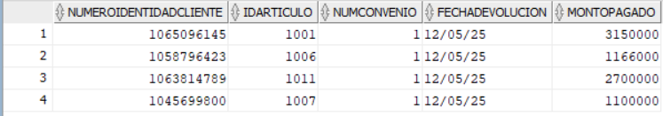

**EP2 HU3 Actualizar datos de una devolución.**

**CA1 Actualización exitosa.**

* Primer caso de prueba. Probaremos actualizar los datos de una devolución donde se ingresaron datos erróneos.  
    
  En este caso, usaremos la identificación del cliente (1058546888) y el identificador del artículo (1004).

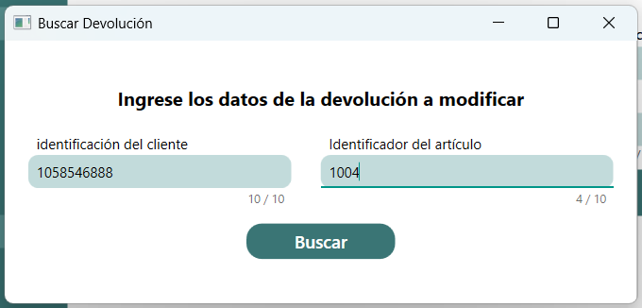

**Tabla préstamo.**



**Tabla devolución.**

  
Como vemos ingresamos el monto total incorrectamente, ahora lo que haremos es ingresar el monto total correcto que debía pagar el cliente.

**Datos a modificar:**

Monto total: 2140000

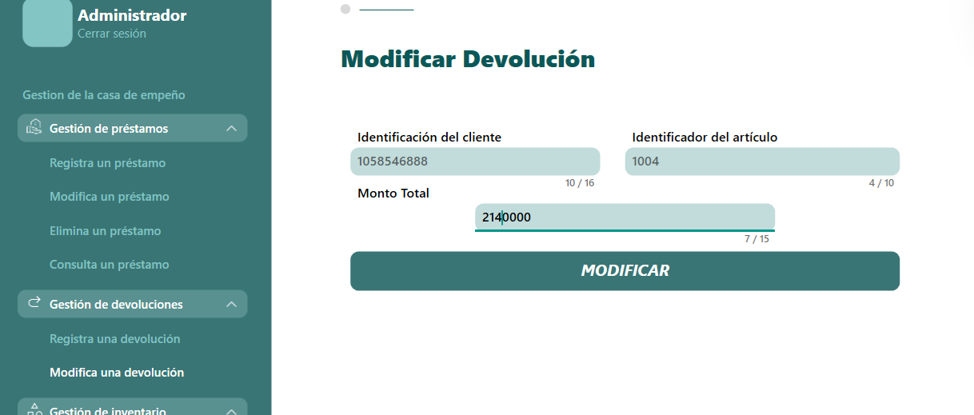

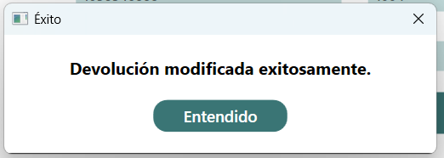

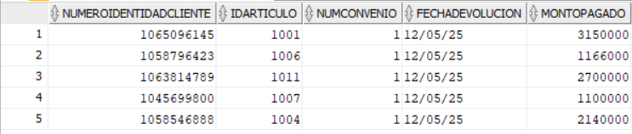

Como podemos observar, la devolución se modificó correctamente.

* Segundo caso de prueba. Probaremos modificar una devolución con un artículo que no le pertenece al cliente.  
    
  En este caso, usaremos el identificador del cliente (1065096145) y el identificador del artículo (1006).  
  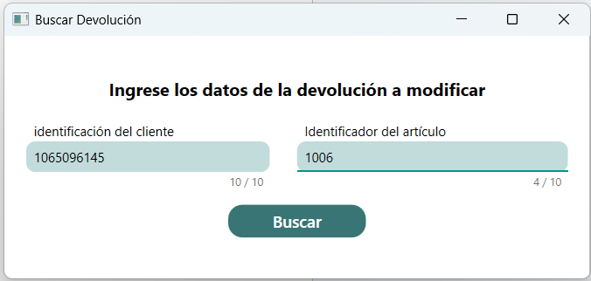

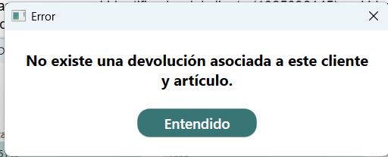  
Como podemos notar, el sistema nos muestra un mensaje de error indicando que no existe la devolución asociada al cliente y al artículo.

**CA2 Actualización fallida.**

* Primer caso de prueba. Probaremos dejar el campo de monto total vacío.

En este caso, usaremos la identificación del cliente () y el identificador del artículo ().

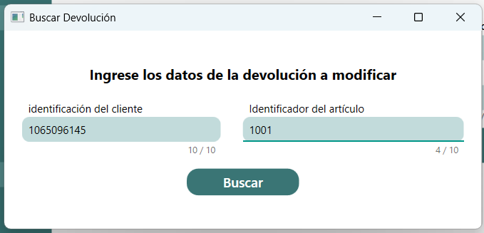

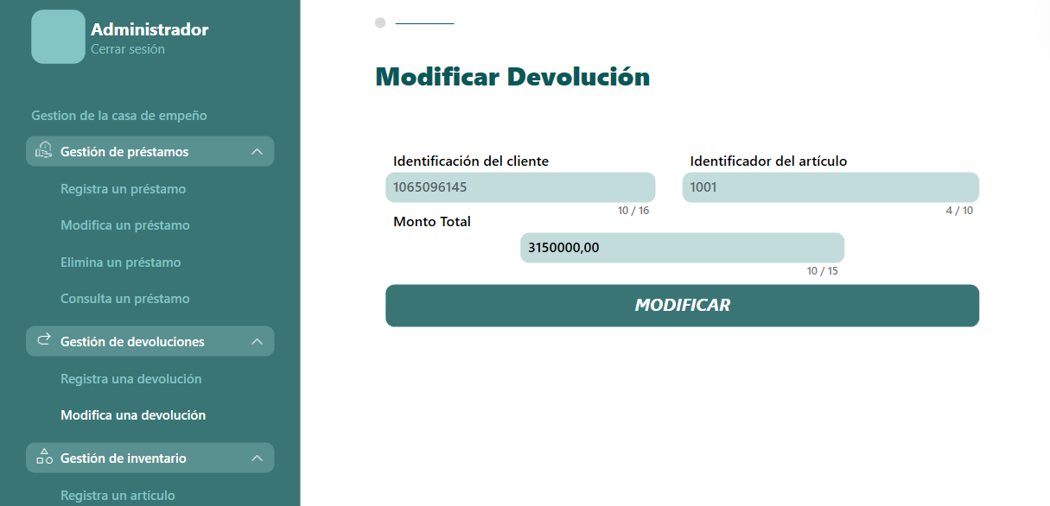

**Datos a modificar.**

Monto total:

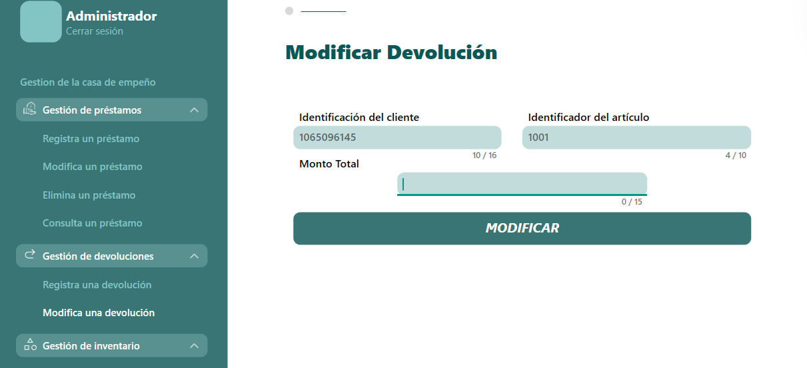

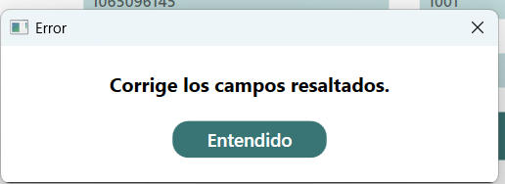

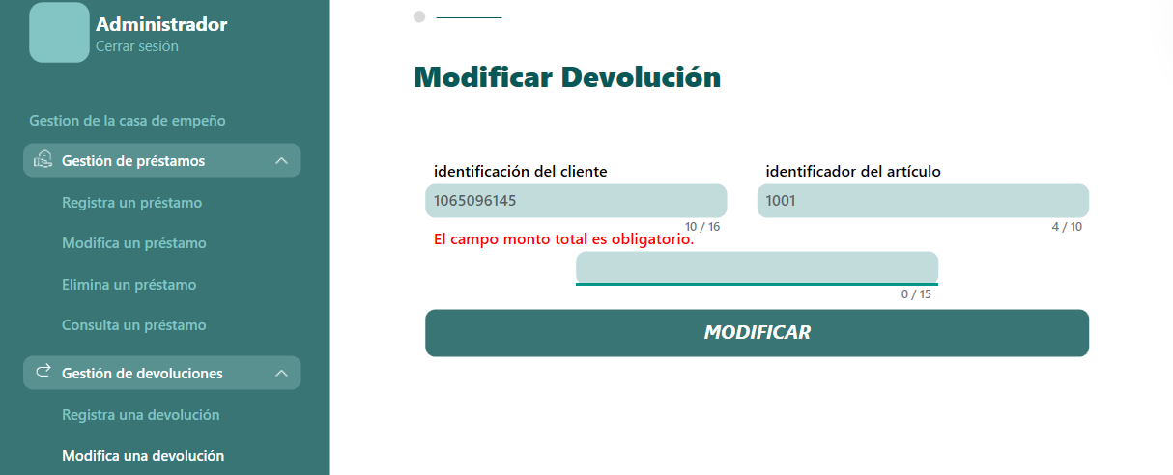

Como notamos, dejamos el campo de monto vacío y nos lanza un error, sin embargo, el sistema no muestra que el campo es obligatorio.

* Segundo caso de prueba.
* Tercer caso de prueba.